暨南大学本科实验报告专用纸
课程名称 高级语言程序设计实验 成绩评定
实验项目名称 字符串编译码 指导教师 张鑫源
实验项目编号 实验项目类型 实验地点
学生姓名 罗清 学号 2019053295
学院 智能科学与工程学院 系 专业 信息安全
实验时间 2020 年 3月 11 日 上午～ 3月11日 中午 温度 ℃湿度
- 实验目的
- 编写一个代码程序，对用户输入的字符串编成特定密码串，且能进行反编译。
- 以更大的难度感受C语言编程的魅力。
- 实验内容和要求
A．实验内容。
- 将用户输入的字符串编成密码串，编码规则如下：对于第n个字符，如果该字符是英文字母，那么用英文字母表后面的第n个字母代替该字母。例如，用户输入“ab, cd”，那么程序应该将其译为“bd, hj”。
- 可以将用户输入的密码串译回原串，例如用户输入密码串“bd, hj”，那么程序要将其译回“ab, cd”。
B．实验要求。
1、约定字符串首字符为第1个字符；
2、英文字母表形成一个环，例如z是第26个字母，那么此环中z的下一个字母为a，y后面的第3个字母为b，以此类推；
3、允许用户输入任意字符。
- 主要仪器设备
仪器：计算机
实验环境：开发环境Visual stdio
- 源程序
#include <iostream>
#include <string>
using namespace std;
string n;
char c[50];
int main()
{
while (1)
{
printf("密码串编译输入0，密码串反编译输入1，退出输入2:");
getline(cin, n);
if (n == "2") break;
else if (n == "0")
{
int i, j = 1;
gets_s(c);
for (i = 0; i < 50; i++, j++)
{
j %= 26;
if (c[i] >= 'a' && c[i] <= 'z')
{
if (c[i] + j > 'z') c[i] = 'a' + (j - ('z' - c[i] + 1));
else c[i] = c[i] + j;
}
else if (c[i] >= 'A' && c[i] <= 'Z')
{
if (c[i] + j > 'Z') c[i] = 'A' + (j - ('Z' - c[i] + 1));
else c[i] = c[i] + j;
}
else c[i] = c[i];
}
printf("%s", c);
}
else if (n == "1");
{
int i, j = 1;
gets_s(c);
for (i = 0; i < 50; i++, j++)
{
j %= 26;
if (c[i] >= 'a' && c[i] <= 'z')
{
if (c[i] - j < 'a') c[i] = 'z' - (j - (c[i] - 'a' + 1));
else c[i] = c[i] - j;
}
else if (c[i] >= 'A' && c[i] <= 'Z')
{
if (c[i] - j < 'A') c[i] = 'Z' - (j - (c[i] - 'A' + 1));
else c[i] = c[i] - j;
}
else c[i] = c[i];
}
printf("%s", c);
}
}
}
- 实验步骤与调试
- 分析题目，设计算法如下图：
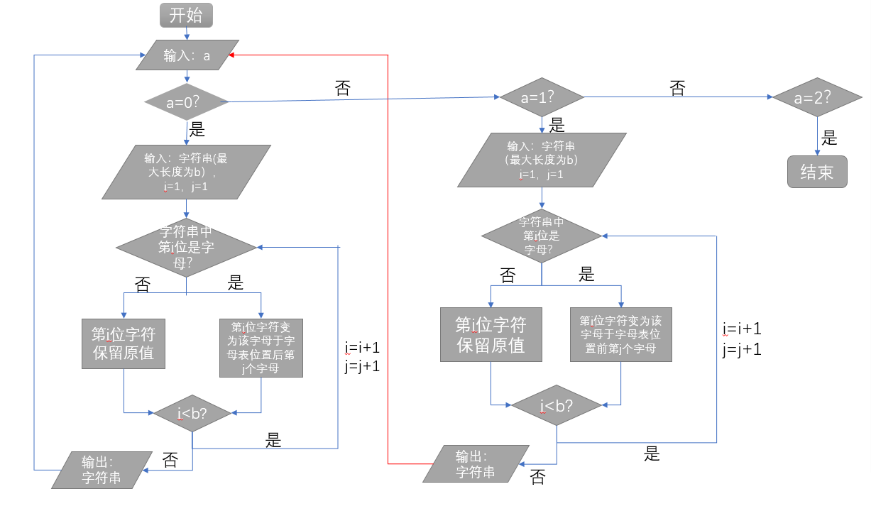
- 注意到实验要求：允许用户输入任意字符。故输入数组不能使用scanf函数，防止空格切断字符串导致结果错误。
- 使用getline（）函数忘记更改头文件#include <iostream>，加using namespace std。
- 实验结果与分析
实验结果如图所示：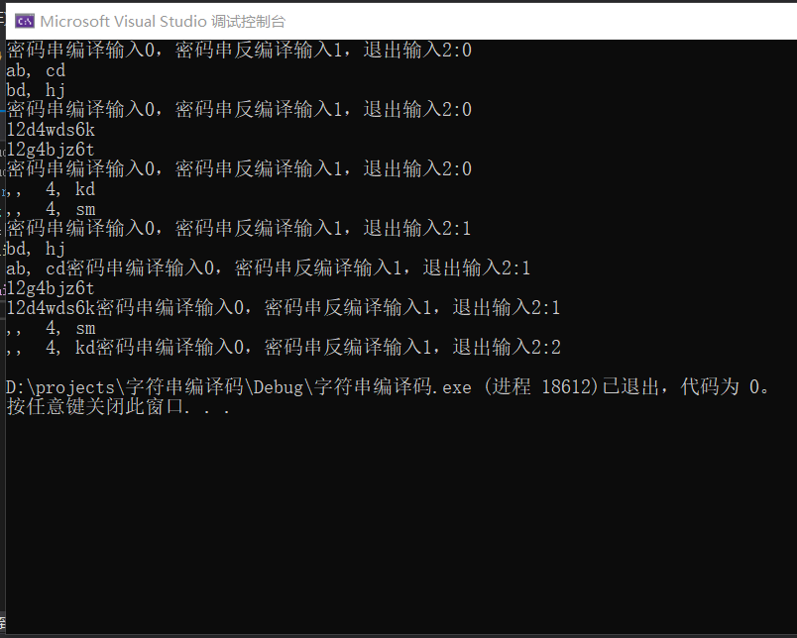
抽样分析：如，， 4， kd的编码中s为第8个字符，其变为k后的第8个字母s，正确；
d为第9个字符，其变为d后第9个字母m，结果正确。
暨南大学本科实验报告专用纸(附页)

